Образовательная область: Познание. ФЭМП.
Тема: « Белоснежка и семь гномов».
Цель: Обобщение знаний, полученных на предыдущих занятиях по формированию элементарных математических представлений в игровой форме.
Задачи:
Образовательные:
- продолжать формировать умение детей составлять данное число из двух меньших чисел;
- закреплять знания о названиях и последовательности дней недели;
- закреплять знания детей о геометрических фигурах, умение воспринимать задание на слух, выкладывать из счетных палочек узоры; видеть и называть фигуры, составляющие узоры.
- закреплять знания детей о составе числа 10;
- продолжать учить решать простые задачи на сложение и вычитание, при решении задач продолжать пользоваться знаками действий и цифрами.
Развивающие:
- Способствовать развитию логического мышления, внимания, сообразительности.
- Развивать смекалку, зрительную память, воображение.
Воспитательные:
- Воспитывать усидчивость, умение слушать.
- Воспитывать интерес к математическим знаниям
- Воспитывать дружеские отношения, желание оказывать помощь другу.

Предварительная работа: Чтение сказки « Белоснежка и семь гномов», просмотр мультфильма,
дидактические игры «Собери цветочки»», «Соседи числа», «Дни недели», «Ходят стрелочки по кругу».

Методы и приемы:
- Наглядные ( использование наглядного материала: иллюстрации, карточки).
- Словесные ( напоминания, указания, беседа, вопросы, индивидуальные ответы детей).
- Игровые ( игра, сюрпризный момент).
- Постановка проблемной ситуации.
- Поощрение.
- Практическая деятельность (решение задач, примеров, ТСО, ноутбук).

Оборудование: Ноутбук, телевизор, презентация, мольберт, настенная доска, магниты.
Материалы: раздаточный:
- счетные палочки (на каждого ребенка);
- числовые карточки от 1 до 10 в двух экземплярах (на каждого ребенка);
- математический набор (на каждого ребенка);
- индивидуальные карточки на каждого ребенка;
- карандаши на каждого ребенка;
- медали на каждого ребенка.

демонстрационный:
- лепестки с примерами на состав чисел 7, 8, 9, 10, серединки с цифрами 7, 8, 9, 10;
- цифры 1-7;
- карточки с цифрами от 1 до 12;

Структура и методические приемы, используемые на занятии:

1. Вводная часть – приветствие, постановка проблемной ситуации ( 3 минуты)

2. Основная часть – (24 минуты )
игра «Собери цветочки» 3 минуты
игра «Живая неделя» - 3 минуты
игра со счетными палочками- 3 минуты
игра «Ручеек» - 4 минуты
игра «Веселые задачки» - 5 минут
игра «Ходят стрелочки по кругу» - 3 минуты
работа с карточками – 3 минуты

3. Заключительная часть – (3 минуты)
анализ НОД - 1 минута
Итог занятия - 1 минута
10. Заключительный сюрпризный момент - 1 минута.

Ход НОД:
(Дети заходят в группу, становятся вокруг воспитателя )
Собрались все дети в круг,
Я твой друг и ты мой друг.
Крепко за руки возьмемся
И друг другу улыбнемся.

Воспитатель: Ребята, я очень рада видеть вас. Возьмитесь за ручки, подарите друг другу улыбку. А теперь посмотрите на наших гостей, поздоровайтесь с ними и подарите улыбку.
Молодцы! Проходите, ребята, садитесь на стулья. (Дети садятся).
Воспитатель: Ребята, вам нравится путешествовать по сказкам? (Ответы детей).
- Сегодня мы отправимся в гости к сказке «Белоснежка и семь гномов». Помните эту сказку? Я начну, а вы мне помогайте. (Дети вместе с воспитателем вспоминают сказку).
Белоснежку по воле злой мачехи, завели в темный дремучий лес и бросили там одну - одинешеньку. Она бродила по лесу и вдруг на поляне увидела маленький домик. Он был нарядный, как игрушка. Белоснежка вошла в дом и увидела, что в нем живут 7 гномов. Гномам Белоснежка понравилась, и они предложили остаться ей жить в их маленьком домике. Шло время. Злая мачеха узнала о том, что Белоснежка жива и здорова, и решила её погубить. Она явилась к Белоснежке в образе старушки и угостила её яблоком, которое было отравлено. Надкусив кусочек, Белоснежка замертво упала на землю, а мачеха исчезла, оставив письмо: «Я стану доброй и разбужу Белоснежку тогда, когда гномы выполнят мое желание: поиграют с детьми подготовительной группы № 7».

Воспитатель: Ну что, ребята, поиграем с гномами, поможем Белоснежке проснуться? (Ответы детей).
- Мне кажется, гномам не терпится с вами поиграть, а вы готовы? (Ответы детей)

Игра № 1. (Дети собираются подгруппами возле столов. На столах разложены серединки цветов, карточки-лепестки ).
Злая колдунья предлагает УМНИКУ поиграть в игру «Собери цветочки».
Цель: закрепить состав чисел 7, 8, 9, 10.

Оборудование: лепестки с примерами на состав чисел 7, 8, 9, 10, серединки с цифрами 7, 8, 9, 10.
Методика проведения: (подгруппами, возле столов)
Воспитатель предлагает детям собрать красивые цветы. На столах раскладывает серединки цветов и карточки-лепестки. Дети должны найти к серединке подходящие лепестки и собрать цветок.
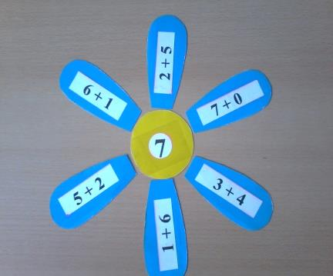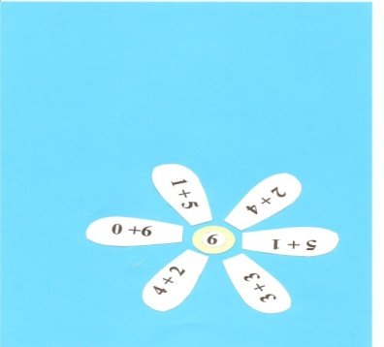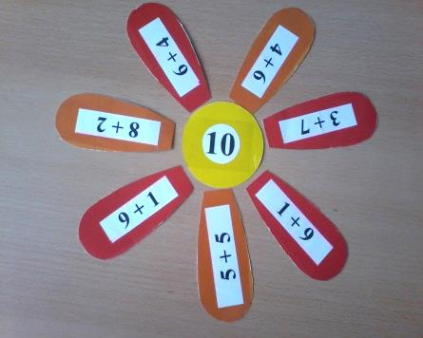
Вывод: Молодцы, ребята! Мы выполнили первое пожелание мачехи . ……………….?
Игра № 2. (Игра проводится на ковре).
ВЕСЕЛЬЧАКУ колдунья приготовила игру «Живая неделя».
Цель: закреплять названия и последовательность дней недели.
Материал: цифры 1-7.
Ход игры: На столе в беспорядке лежат перевернутые карточки с цифрами. Дети по сигналу берут карточки со стола. Ищут своих партнеров, т. е. выстраиваются по порядку в ряд и называют свой день недели («Первый – понедельник, второй - вторник….).
Дети, которым не достались карточки, дают задания:
- День, который обозначает понедельник, сделай шаг вперед; (понедельник)
- День недели, который стоит после понедельника, покружись на месте; (вторник)
- День между вторником и четвергом, подними руки; (среда)
- Четвертый день недели, улыбнись соседу справа; (четверг)
-День перед субботой, хлопни в ладоши; (пятница)
-День недели после пятницы, прыгни на месте; (суббота)
- Последний день недели, топни ногой; (воскресенье)

Вывод: Умницы, ребята! Хорошо знаете дни недели. Вы отлично поиграли с Весельчаком. Впереди у нас еще много интересных игр.

Игра № 3. (Дети садятся за столы. Работа за столами.)

ВОРЧУНУ мачеха дала задание: поиграть со счетными палочками.
Цель: закреплять знания детей о геометрических фигурах, воспринимать задание на слух, выкладывать из счетных палочек узоры; видеть и называть фигуры, составляющие узоры.
Материалы: счетные палочки.
Ход: воспитатель предлагает детям построить из палочек фигуры, о которых она будет рассказывать.

Четыре палочки сложили
И квадратик получили.
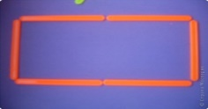
Прямоугольник квадрата длиннее.
Фигура простая, рисуем смелее.
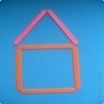
Квадрат с треугольником соединяем,
И маленький домик мы получаем!
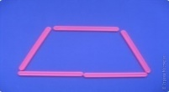
Трапеция больше на крышу похожа.
Юбку рисуют трапецией тоже.
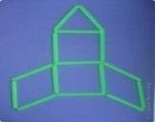
Ну а это, ну а это
Будет быстрая ракета.

С неба звёздочка упала.
Я желанье загадала!

А теперь, ребята, Ворчун хочет узнать, сколько вам лет. Составим цифру? ( Дети работают самостоятельно)
Вывод: Молодцы, ребята, вы прекрасно справились и с этим заданием!

Игра № 4.
Мачеха пожелала, чтоб СОНЯ поиграл с вами в «Ручеек».
Цель: закреплять знания детей о составе числа 10.
Материал: числовые карточки от 1 до 10 в двух экземплярах.
Ход: двое детей (ведущих) берутся за руки, образуя воротца, в руках у них число 10. Остальные дети разбегаются по комнате, у каждого цифры от 1 до 10.
Воспитатель: Слушайте правило игры. По сигналу «Ручеек, в воротца» вы встаете парами так, чтобы образовать вместе заданное число, например: 5 и 5; 3 и 7; 6 и 4; 8 и 2; 1 и 9;

Игра № 5.
- Посмотрим, что приготовила колдунья для ТИХОНИ. Этому гному нужно поиграть с вами в игру «Веселые задачки». Вам потребуются внимание и усидчивость. Справитесь? (Ответы детей). Давайте начнем.
В садике гулял павлин,
Подошёл ещё один.
Два павлина за кустами.
Сколько их? Считайте сами. (4)

Под кустами у реки
Жили майские жуки:
Дочка, сын, отец и мать.
Кто успел их сосчитать? (4)

На большом диване в ряд
Куклы Танины сидят:
Две матрёшки, Буратино
И весёлый Чиполлино.
Помогите же Танюшке,
Сосчитать свои игрушки. (4)
Шесть весёлых медвежат
За малиной в лес спешат,
Но один малыш устал-
От товарищей отстал.
А теперь ответ найди,
Сколько мишек впереди? (5)

Как - то четверо ребят
С горки покатились,
Двое в саночках сидят,
Сколько в снег свалились? (2)

Три весёлых кошечки
Уселись на окошечке,
Тут одна к ним прибежала.
Сколько вместе кошек стало? (4)

Вывод: Молодцы, ребята! Умеете решать задачи.

Игра № 6 – игра для ЧИХУНА: «Ходят стрелочки по кругу». Здесь вам пригодятся знания о часах и времени.

(На ковре по кругу разложены карточки с цифрами от 1 до 12. Дети встают около карточек. Воспитатель стоит в центре и произносит вместе с детьми стихотворные строки). (Дети ходят по кругу, взявшись за руки.)

Ходят стрелочки по кругу,
И хотят догнать друг друга.
Стрелки, стрелки, не спешите,
Вы нам время подскажите! Дети садятся на корточки рядом с ближайшей карточкой.

Воспитатель. Восемь часов!
(Должны присесть дети, стоящие возле карточек с цифрами 8 и 12) .
Четыре часа!
(Должны присесть дети, стоящие возле карточек с цифрами 4 и 12) .
Половина десятого!
(Должны присесть дети, стоящие возле карточек с цифрами 9 и 6)

Вывод: Какие же мы старательные ребята, и с часами мы знакомы! Значит, вы не будете опаздывать в школу!

Игра № 7 - для самого маленького гнома ПРОСТАЧКА. Работа с карточками.

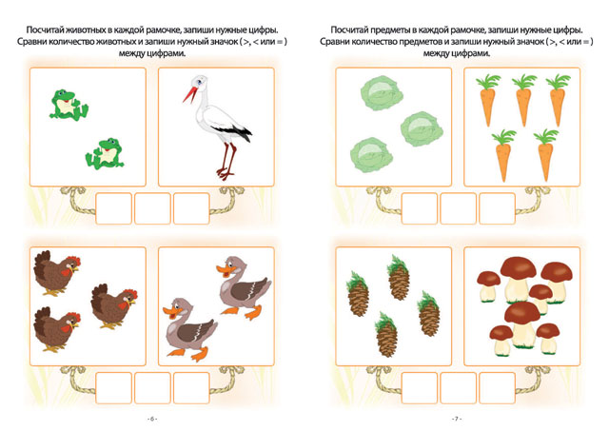

Вывод: Молодцы! И с этим заданием справились!
Воспитатель: Вот и Белоснежка проснулась! Это ваши знания и добрые сердца помогли ей проснуться. Спасибо, ребята!

Анализ занятия:
Воспитатель: Мы так старались помочь стать мачехе доброй для того, чтобы она разбудила Белоснежку.
- Как вы думаете, мы помогли Белоснежке? ( Ответы детей)
- Что же помогло нам сделать мачеху доброй? ( Ответы детей: дружба, взаимопомощь, взаимовыручка).
- Расскажем, что мы сегодня делали? Какие желания мачехи мы исполняли? (Ответы детей: собирали цветок; строили из счетных палочек геометрические фигуры; играли в игры« Ручеек», « Живая неделя», «Ходят стрелочки по кругу»; решали «Веселые задачки»; работали с карточками).
Итог: Молодцы, ребята!
За ваше старание и смекалку сказочные герои приготовили для вас медали.
Вручение медалей.

